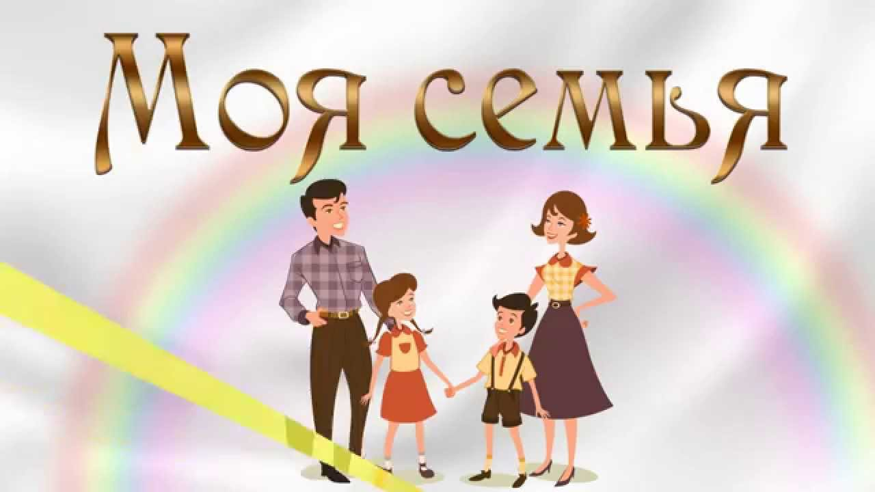

«Проснись родительское сердце!»

  - Ромашкина Светлана Леонидовна воспитатель группы №6 «Пчёлки»

«Лучший способ сделать детей хорошими - это сделать их счастливыми.» (Оскар Уайльд).
Так давайте объединимся, вырастим и воспитаем людей грамотных и добрых, стремящихся достичь вершин самостоятельно, умеющих отстоять свою точку зрения.

Семья должна учить любить,
Жалеть и вежливыми быть.
Когда семья такою станет,
Другая сразу жизнь настанет!

Памятка родителю от ребенка
- Не балуйте меня, вы меня этим портите. Я очень хорошо знаю, что не обязательно предоставлять мне все, что я запрашиваю. Я просто испытываю вас.
- Не бойтесь быть твердым со мной. Я предпочитаю именно такой подход. Это позволяет определить свое место.
- Не полагайтесь на силу в отношениях со мной. Это приучит меня к тому, что считаться нужно только с силой.
- Не давай обещаний, которые вы не можете выполнить. Это ослабит мою веру в вас.
- Не расстраивайтесь слишком сильно, когда я говорю "я ненавижу вас". Я не имею это в виду. Я просто хочу, чтобы вы пожалели о том, что сделали мне.
- Не заставляйте меня чувствовать себя младше, чем я есть на самом деле. Я отыгрываюсь на вас за это, став "плаксой" и "нытиком".
- Не делайте для меня и за меня то, что я в состоянии сделать для себя сам. Я могу продолжать использовать вас в качестве прислуги.
- Не поправляйте меня в присутствии посторонних людей. Я обращу гораздо больше внимания на ваше замечание, если вы скажете мне все спокойно с глазу на глаз.
- Не пытайтесь обсуждать мое поведение в самый разгар конфликта. Мой слух притупляется в это время, и у меня остается мало желания сотрудничать с вами. Будет лучше, если мы поговорим об этом немного позднее.
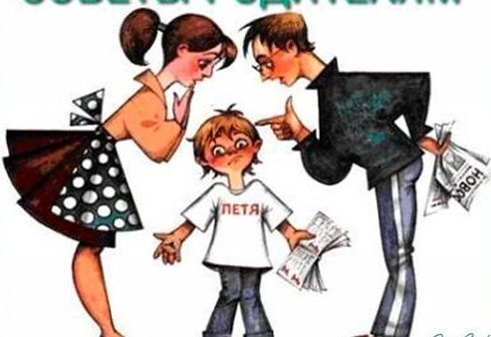
- Не пытайтесь читать мне наставления и нотации. Вы будете удивлены, узнав, как великолепно я знаю, что такое хорошо, а что такое плохо.
- Не придирайтесь ко мне и не ворчите на меня, если вы будете делать это, то я вынужден буду защищаться, притворяясь глухим.
- Не беспокойтесь, что мы проводим вместе слишком мало времени. Значение имеет то, как мы его проводим
- .Пусть мои страхи и опасения не вызывают у вас беспокойства. Иначе я буду бояться еще больше. Покажите мне, что такое мужество.
- Не забывайте, что я не могу успешно развиваться без внимания и ободрения.
- Относитесь ко мне так же, как вы относитесь к своим друзьям. Тогда я тоже стану вашим другом.
- И, кроме того, я вас так сильно люблю, пожалуйста, ответьте мне тем же...
- Не подвергайте слишком большому испытанию мою честность. Будучи испуган, я быстро превращаюсь в лжеца.
- Не забывайте, что я люблю экспериментировать. Таким образом, я познаю мир, поэтому, пожалуйста, смеритесь с этим
- .Не пытайтесь от меня отделаться, когда я задаю откровенные вопросы. Если вы не будете на них отвечать, вы увидите, что я вообще, перестану задавать вам вопросы, и буду искать информацию на стороне.

Семейное воспитание – сложная система. Оно должно основываться на определенных принципах и иметь определенное содержание, которое направлено на развитие всех сторон личности ребенка.
Принципы воспитания таковы:
гуманность и милосердие к растущему человеку;
- вовлечение детей в жизнедеятельность семьи как ее равноправных
участников;
- открытость и доверительность отношений с детьми;
- оптимистичность взаимоотношений в семье;
- последовательность в своих требованиях (не требовать
невозможного);
- оказание посильной помощи своему ребенку, готовность отвечать на
вопросы.
На самом деле, мы привыкли рассматривать семью как очаг мира и любви, где человека окружают самые близкие и дорогие люди.
Это целый мир, в котором ребенок живет, действует, делает открытия, учится любить, ненавидеть, радоваться, сочувствовать. Будучи ее членом, ребенок вступает в определенные отношения с родителями, которые могут оказывать на него как положительное, так и негативное влияние.
Вследствие этого ребенок растет либо доброжелательным, открытым, общительным, либо грубым, лицемерным, лживым, что в конечном итоге может привести к нарушению им норм общества и права.
«Ребенок – зеркало семьи» - В.А.Сухомлинский.
Для ребёнка семья - это среда, в которой складываются условия его физического, психического, эмоционального и интеллектуального развития.
Личность ребенка формируется именно в семье.
Во многом это зависит оттого, какие царят взаимоотношения между членами семьи.
Неоспоримым залогом гармоничного эмоционального развития ребенка, являются родительская любовь и близкие, теплые взаимоотношения членов семьи друг с другом.
В семье, где царит покой, доброжелательность, теплота, жизнерадостность и уважение друг к другу, ребенок отличается спокойствием и уверенностью, чувствует понимание и поддержку близких, знает, что его принимают и любят таким, какой он есть.
